Setup
Este capítulo dá instruções para configurar a máquina para o processamento de vários produtos a serem processados.

Avisos de segurança
 | ATENÇÃO!  Ligação não autorizada da máquina  As consequências podem ser morte ou lesões gravíssimas.  - Antes de trabalhar na máquina, interrompa a produção e pare a máquina.  - Tranque o acionamento remoto do interruptor principal com um cadeado próprio para que ele não seja ligado acidentalmente.  - Ventilar e proteger os componentes pneumáticos.  - Desligue a voltagem principal de comando das válvulas magnéticas.  - Fechar a alimentação principal de ar comprimido e despressurizar o sistema.  - Trancar o abastecimento de ar com um cadeado próprio para evitar um ligamento acidental.

ATENÇÃO!
Corrente elétrica
Risco de choque elétrico ao tocar em peças condutoras de tensão. Consumidores com alimentação separada como, p. ex., o aquecimento e iluminação do armário de distribuição e a regulação do interruptor principal motorizado, estão sob tensão mesmo com o interruptor principal desligado. As consequências podem ser morte ou lesões gravíssimas.
- Antes de trabalhar no sistema elétrico, tranque o acionamento remoto do interruptor principal com um cadeado próprio para que não seja ligado acidentalmente.
- Observar a placa de aviso "Aviso - Tensão elétrica perigosa" que se encontra na parte externa do armário de distribuição!
- Desligue todos os consumidores elétricos externos da tensão antes de executar qualquer trabalho nos mesmos.

ATENÇÃO!
Travessia inadequada por cima ou por baixo da transportadora
Perigo de lesão em caso de contato com peças da máquina.
As consequências podem ser morte ou lesões gravíssimas.
- Somente é possível passar por cima e por baixo da transportadora nos locais previstos para essa finalidade.

ATENÇÃO!
Risco de corte nos cantos afiados das peças da máquina
As consequências podem ser ferimentos leves ou mínimos.
- Use luvas ao executar qualquer trabalho na máquina.

 | AVISO!  Danos de componentes  A utilização de peças não originais danifica a máquina. Utilizar apenas KHS peças originais.

Preparar o Setup

Pessoal: | - Funcionários da área de manutenção
- Encerrar a produção. Consulte o capítulo “Operação”, seção “Produção”.
- Desligue a alimentação de energia.
- Trave a máquina para que ela não se inicialize acidentalmente.

Realizar o Setup

Alinhar as tecnologias de sensores conforme o tipo
- Ajustar as barreiras de luz e interruptores de congestionamento quanto aos novos tipos.
Por ex., processar a altura das barreiras de luz B1 e B3 da integração sem pressão.

Seleção de tipo
- Na navegação, selecionar um componente.
- Tocar em “Programa ➔ Tipo”. A tela “Seleção de tipo” é aberta.

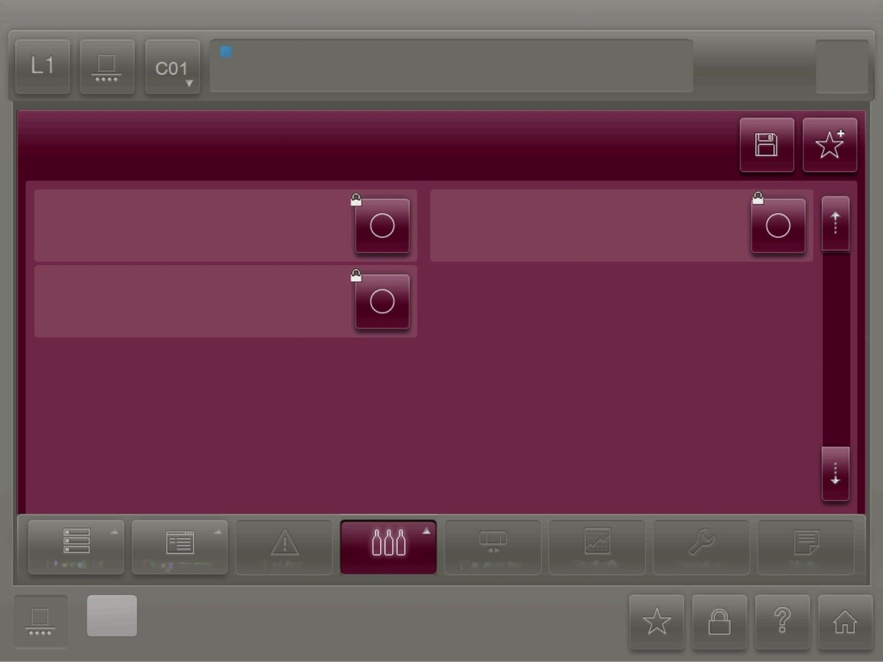
Figura Erro! Nenhum texto com o estilo especificado foi encontrado no documento.-2: Seleção de tipo
- Na tela, tocar no novo tipo
- O transportador foi ajustado para o tipo selecionado

